|  |  |  |  |  |  |
| --- | --- | --- | --- | --- | --- |
| TRƯỜNG TRUNG HỌC CƠ SỞ NGUYỄN HIỀN | | **KIỂM TRA HỌC KÌ I NĂM HỌC 2021 – 2022**  **Môn thi: TOÁN 6**  *Thời gian làm bài: 90 phút (Không kể thời gian giao đề)* | | | |
| Lớp: 6A  Họ và tên thí sinh: | | | Giám thị 1 | Giám thị 2 | STT bài thi |
| Mật mã |
|  | | | | | |
|  | | | | | |
| Điểm bằng số | Điểm bằng chữ | | Giám khảo 1 | Giám khảo 2 | STT bài thi |
| Mật mã |

# Chọn đáp án đúng nhất, viết vào bảng trả lời bên dưới.

|  |  |  |  |  |  |  |  |  |  |  |
| --- | --- | --- | --- | --- | --- | --- | --- | --- | --- | --- |
| **Câu** | **1** | **2** | **3** | **4** | **5** | **6** | **7** | **8** | **9** | **10** |
| *Trả lời* |  |  |  |  |  |  |  |  |  |  |
| **Câu** | **11** | **12** | **13** | **14** | **15** | **16** | **17** | **18** | **19** | **20** |
| *Trả lời* |  |  |  |  |  |  |  |  |  |  |
| **Câu** | **21** | **22** | **23** | **24** | **25** | **26** | **27** | **28** | **29** | **30** |
| *Trả lời* |  |  |  |  |  |  |  |  |  |  |
| **Câu** | **31** | **32** | **33** | **34** | **35** | **36** | **37** | **38** | **39** | **40** |
| *Trả lời* |  |  |  |  |  |  |  |  |  |  |

**Câu 1**: Khẳng định nào sau đây là đúng.

A.Các phần tử của một tập hợp được viết trong hai dấu ngoặc vuông [ ].

B. Các phần tử của một tập hợp được viết trong hai dấu ngoặc nhọn { }.

C.Các phần tử của một tập hợp được viết trong hai dấu ngoặc tròn ( ).

D. Các phần tử của một tập hợp được viết trong hai dấu ngoặc kép “ ” .

**Câu 2:** Viết tập hợp sau bằng cách liệt kê các phần tử: 

A.  B.  C.  D. 

**Câu 3:** Giá trị của 43 là:

A. 64 B. 12 C. 16 D. 4

**Câu 4:** Chọn cách tính đúng là:

A. 22 . 23 = 25 B. 22 . 23 = 26 C. 22 . 23  = 46 D. 22 . 23 = 45

**Câu 5:** 2099 78  : 2099 77

A. 1 B. 2009 C. 2099 D. 2090

**Câu 6:** Thứ tự thực hiện các phép tính đối với biểu thức không có dấu ngoặc là:

A. Nhân và chia  Luỹ thừa  Cộng và trừ.

B. Cộng và trừ  Nhân và chia  Luỹ thừa.

C. Luỹ thừa  Nhân và chia  Cộng và trừ.

D. Luỹ thừa  Cộng và trừ  Nhân và chia.

**Câu 7:** Kết quả của phép toán $16 - 50 :25$ là:

[A. 100](https://vietjack.online/cau-hoi/572129/ket-qua-cua-phep-toan-2-4-50-25-13-7-la-100-95-105) [B. 95](https://vietjack.online/cau-hoi/572129/ket-qua-cua-phep-toan-2-4-50-25-13-7-la-100-95-105) [C. 14](https://vietjack.online/cau-hoi/572129/ket-qua-cua-phep-toan-2-4-50-25-13-7-la-100-95-105) [D. 80](https://vietjack.online/cau-hoi/572129/ket-qua-cua-phep-toan-2-4-50-25-13-7-la-100-95-105)

**Câu 8 :** Giá trị của biểu thức $2[(195 + 35:7):8 + 195] – 400$ là:

A. 140 B. 60 C. 80 D. 40

**Câu 9:** Thực hiện phép tính 24 . 5 – 310 : 39. Ta được kết quả là:

A. 32. B. 77. C. 37. D. 16.

|  |
| --- |
| ***THÍ SINH KHÔNG ĐƯỢC VIẾT GÌ VÀO PHÁCH NÀY*** |
|  |

**Câu 10:** Kết quả của phép tính: $38+\left[10.\left(11+3-3^{2}\right)\right]:5+12$ là:

A. $40.$ B. $60.$ C. $22.$ D. $0.$

**Câu 11:** Chọn câu trả lời đúng. Nếu a ⋮ x, b ⋮ x, c ⋮ x thì:

A. x ∈ BC(a, b, c). B. x ∈ ƯCLN(a, b, c).

C. x ∈ BCNN(a, b, c). D. x ∈ ƯC(a, b, c).

**Câu 12:** Điền từ thích hợp vào dấu … trong câu sau: “Hợp số là số tự nhiên lớn hơn 1 và có … hơn hai ước”

A. nhiều B. ít C. đúng D. tổng

**Câu 13:** Chọn khẳng định sai:

A. 3ƯC (6;9) B. 4ƯC (6;8) C. 12 BC (8;4) D. 20BC (2;5)

**Câu 14:** ƯCLN(10;50) là:

A.25 B.10 C.0 D.5

**Câu 15 :** Lớp 6A có 24 học sinh nam, 20 học sinh nữ. Hỏi có thể chia được nhiều nhất bao nhiểu tổ để số học sinh nam và số học sinh nữ ở mỗi tổ đều bằng nhau?

A. 2 tổ B. 4 tổ C. 6 tổ D. 16 tổ

**Câu 16 :** Hãy liệt kê các phần tử x của tập hợp K biết x ∈ Z và 

A. K = {-4；-3；-2；-1；0；1；2} B. K = { -3；-2；-1；0；1；2}

C. K = { -3；-2；-1；0；1} D. K = {-4；-3；-2；-1；0；1}

**Câu 17:** Kết quả đúng của phép tính (-5) + 8 là

A. -3 B. +3 C. 13 D. -13

**Câu 18 :** Quy tắc bỏ ngoặc được thực hiện đúng là

A. 107 – (17 - 80) = 107 – 17 – 80 B. 107 - ( 13 + 80) = 107 + 13 – 80

C. 2021 - ( 221- 90) = 2021 – 221 + 90 D. 2021 – ( 79 +100) = 2021 + 79 – 100

**Câu 19:** Kết quả phép tính:  là

A. – 200 B. 200 C. 336 D. – 336

**Câu 20:** Một chiếc chiếc diều cao 30m (so với mặt đất), sau một lúc độ cao của chiếc diều tăng lên 7m rồi sau đó giảm 4m. Hỏi chiếc diều ở độ cao bao nhiêu mét so với mặt đất sau 2 lần thay đổi?

A. 27m B. 41m C. 33m D. 34m

**Câu 21:** Kết quả đúng của phép tính (-10).(- 4) là:

A. 40 B. +30 C. -17 D. 17

**Câu 22:** Kết quả đúng của phép tính (-10):(+2) là:

A. -5 B. +30 C. -17 D. 17

**Câu 23:** Giá trị của biểu thức 17 + 25.4 – 32 là:

A. 140 B. 80 C. 180 D. 108

**Câu 24:** Nếu  thì 

A. – 5 B. 5 C. –9 D. 9

**Câu 25:** “*Tam giác đều”* là tam giác:

A. Có ba cạnh bằng nhau, ba góc bằng nhau B. Có ba cạnh bằng nhau, ba góc không bằng nhau

C. Có hai cạnh bằng nhau, ba góc bằng nhau D. Có hai cạnh bằng nhau, hai góc bằng nhau

|  |
| --- |
| ***THÍ SINH KHÔNG ĐƯỢC VIẾT GÌ VÀO PHÁCH NÀY*** |
|  |

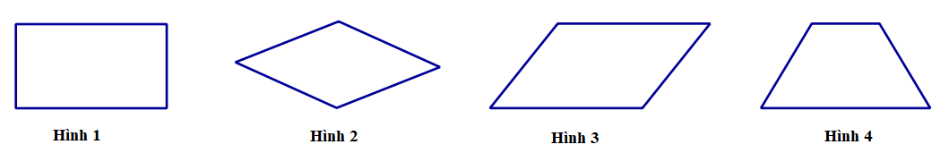**Câu 26:** Trong các hình vẽ dưới đây. Hình nào là hình thoi?

A. Hình 3 B. Hình 1 C. Hình 2 D. Hình 4

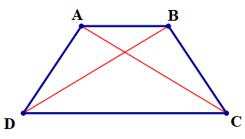**Câu 27**: Cho hình thang cân ABCD như hình vẽ bên cạnh. Cạnh AD bằng …; góc đỉnh C bằng …

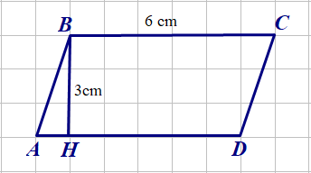A. cạnh BC ; góc đỉnh D B. cạnh AB ; góc đỉnh B

C. cạnh AC ; góc đỉnh D D. cạnh BD ; góc đỉnh A

**Câu 28:** Diện tích của hình bình hành ABCD

bằng bao nhiêu?

A. 18cm2 B. 18cm C. 9cm D. 9cm2

**Câu 29:** Cho hình vuông có chu vi bằng 28cm. Độ dài cạnh của hình vuông là:

A. 7 cm B. 14 cm C. 112 cm D. 22 cm

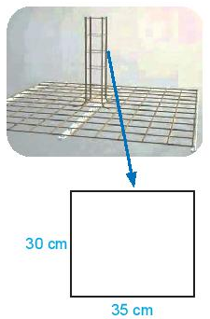**Câu 30:** Một thửa ruộng hình chữ nhật có chu vi là 150m. Nếu chiều dài là 55m thì chiều rộng của thửa ruộng là: A. 50 m B. 55 m C. 20 m D. 35 m

**Câu 31:** Một người thợ phải làm các khung thép hình chữ nhật có chiều dài 35cm và chiều rộng 30cm để làm đai cho cột bê tông cốt thép. Nếu dùng 260m dây thép thì người đó sẽ làm được bao nhiêu khung thép như vậy?

A. 250 khung ; B. 300 khung ; C. 150 khung ; D. 200 khung ;

**Câu 32**: Số học sinh vắng trong ngày của các lớp khối 6 ở một trường

|  |  |  |  |  |  |  |  |
| --- | --- | --- | --- | --- | --- | --- | --- |
| 6A1 | 6A2 | 6A3 | 6A4 | 6A5 | 6A6 | 6A7 | 6A8 |
| 2 | 1 | 4 | K | 0 | 1 | No | – 2 |

Có bao nhiêu dữ liệu không hợp lí ở bảng trên?

A. 2 B. 3 C. 4 D. 5

|  |  |  |  |  |
| --- | --- | --- | --- | --- |
| **Câu 33:** Ở bảng thống kê xếp loại hạnh | Xếp loại hạnh kiểm | Tốt | Khá | Trung bình |
| kiểm lớp 6A. Em hãy cho biết lớp 6A có bao nhiêu HS đạt hạnh kiểm khá trở lên? | Số học sinh | 25 | 3 | 2 |

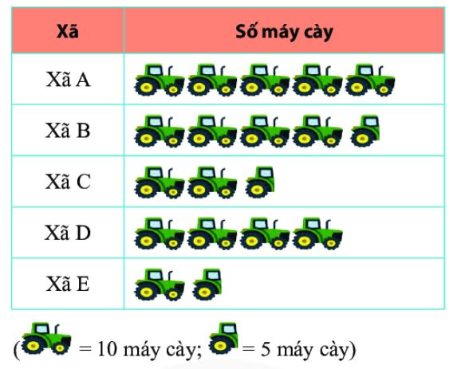A. 25 B. 3 C. 28 D. 30

**Câu 34:** Biểu đồ tranh hình bên cho biết số máy cày của 5 xã. Hỏi xã C có bao nhiêu máy cày?

A. 25 B. 35 C. 30 D. 3

**Câu 35:** Từ bề mặt đại dương, một tàu ngầm mất 16 phút để lặn xuống 2880m. Hỏi trung bình mỗi phút tàu ngầm lặn xuống bao nhiêu mét?

A. 192m B. 180m C. 200m D. 204m

|  |
| --- |
| ***THÍ SINH KHÔNG ĐƯỢC VIẾT GÌ VÀO PHÁCH NÀY*** |
|  |

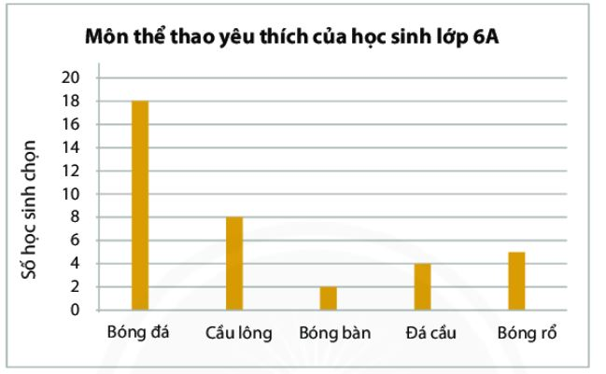

**Câu 36:** Từ biểu đồ cột hình bên, em hãy cho biết môn thể thao nào được HS yêu thích nhất?

A. Bóng đá B. Bóng rổ

C. Đá cầu D. Bóng bàn

**Câu 37:** Có 16 bác sĩ và 36 y tá đi tiêm vacxin cho các em học sinh. Hỏi có thể chia được nhiều nhất bao nhiêu đội (số bác sĩ, y tá ở các đội đều nhau)?

A. 2 B. 3 C. 4 D. 10

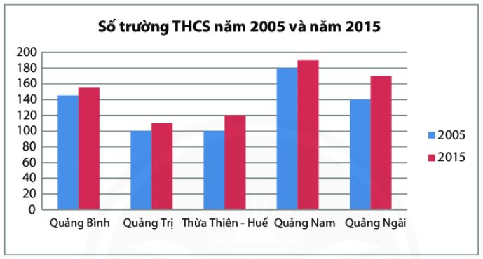**Câu 36:** Số lượng trường THCS của 5 tỉnh miền Trung trong năm 2005 và 2015 (theo số liệu của Bộ Giáo dục và Đào tạo năm 2015) được cho trên biểu đồ cột kép hình bên:

Em hãy đọc biểu đồ và chọn khẳng định sai trong các câu dưới đây:

A. Vào năm 2005, tỉnh Quảng Bình có hơn 140 trường THCS

B. Vào năm 2005, tỉnh Thừa Thiên – Huế có nhiều trường THCS hơn tỉnh Quảng Trị

C. Số trường THCS của các tỉnh năm 2015 đều cao hơn năm 2005

D. Từ năm 2005 đến năm 2015, tỉnh Quảng Ngãi tăng lên khoảng 30 trường THCS

**Câu 39:** Bạn An đi nhà sách mua 3 cây bút bi cùng loại và 6 quyển tập cùng loại. Biết giá tiền một quyển tập là 10 000 đồng. Bạn đưa chị thu ngân tờ 200 000 đồng và được chị trả lại 125 000 đồng. Hỏi giá tiền của 1 cây bút mà bạn An đã mua là bao nhiêu?

A. 5 000 đồng B. 10 000 đồng

C. 60 000 đồng D. 500 đồng

**Câu 40:** Nhóm Lan dự định thực hiện một kế hoạch nhỏ với số tiền cần có là 200 000 đồng. Hiện tại các bạn đang có 80 000 đồng. Các bạn cần thực hiện gây quỹ thêm bằng cách thu lượm và bán giấy vụn, mỗi tháng được 20 000 đồng. Số tiền còn thiếu cần phải thực hiện gây quỹ trong mấy tháng?

A. 4 tháng B. 5 tháng C. 6 tháng D. 7 tháng.

-- HẾT –

|  |  |  |  |  |  |  |  |  |  |
| --- | --- | --- | --- | --- | --- | --- | --- | --- | --- |
| 1.B | 2.A | 3.A | 4.A | 5.C | 6.C | 7.C | 8.D | 9.B | 10.B |
| 11.D | 12.A | 13.B | 14.B | 15.B | 16.B | 17.B | 18.C | 19.B | 20.C |
| 21.A | 22.A | 23.D | 24.C | 25.A | 26.C | 27.A | 28.A | 29.A | 30.C |
| 31.D | 32.B | 33.C | 34.A | 35.A | 36.B | 37.B | 38.C | 39.A | 40.C |